江西省六校2015届高三下学期第二次联考
语 文 试 题
第Ⅰ卷
阅读题
甲 必考题
一、现代文阅读（9分，每小题3分）
阅读下面的文字，完成1-3题
中国是一个具有悠久历史的文明古国，在漫长的历史长河中，人民群众创造了丰富的物质财富和精神财富。在浩如烟海的文化宝库中，文房用具亦是其中不可忽视的组成部分。笔、墨、纸、砚称为文房四宝。而砚则因其具有“坚固，传万世而不朽，留千古而永存”，在文房四宝中有以砚为首的美誉。砚台是我国特有的文书工具，它融绘画、雕刻、书法、篆刻等各种艺术于一体，是一种综合艺术品，成为一种特有的文化现象。砚文化是中华文明的重要组成部分，在中华几千年的古老文明史上，对我国民族的延续和灿烂文化的传播、交流有着举足轻重的作用。
宋代是砚业蓬勃发展的时期。宋代有重文轻武的风尚，士大夫的社会地位在很大程度上得到提高。文人在书写之余，讲究用具品位，对案头摆设之砚，开始追求美的精神享受。他们志趣高雅，体现在砚台中即表现为讲求砚之品格，追求砚之境界。在制砚上，他们考究其文化内涵，在继承传统的精致外，将“文人画”的理念引入砚的制作中，将绘画、书法、诗词、金石等艺术融入其中，创作出了“文人砚”。体现了文人的本性喜好，直抒内心情怀。 俗语说：武士爱剑，文人好砚。历代文墨客都爱砚，收藏砚，常与砚相伴，因而有“文人之有砚，犹美人之有镜，一生最相亲傍。”一代文豪苏东坡，兼文学家、书画家、鉴赏家、收藏家于一身，其嗜砚成癖，被砚林传为佳话，“东坡玩砚”也成为绘画创作的传统题材。 米芾是北宋时期著名的书画家，他非常喜爱鉴赏收藏奇石和砚石，有不少逸闻趣事。有得砚石砚山“抱眠三日”之说。还曾以一方歙砚与人换地，后一直怀念失去的宝砚，他写道：“此石不复见，我诗空叹息。惟有玉蟾蜍，向余频泪滴。”对歙砚的钟情可见一斑。在清代文人余怀所著的《砚林》载：“宋徽宗命米元章书大屏风，顾左右取笔砚，徽宗指御案端砚，使就用之。书毕，即捧砚跪请曰：‘此砚经臣濡染，不堪复上御。’徽宗大笑，因以赐，元章拜谢，抱砚而趋，墨汁沾渍袍袖。”因此，米芾被称为“砚痴”、“米颠”。在我国砚文化历史上，米芾是一位重要人物。他著写的《砚史》，从砚石质到砚台形制等诸多方面，均有比较系统的论述。他到过端州，并亲临砚坑考察过。写下有关论述，还亲自参与端砚的创作。对砚的制作工艺产生了重要的影响。除此以外，还有不少文人，如唐洵、欧阳修、王安石、蔡襄等等，他们或参与制砚，或为砚作铭，留下丰富的砚文、砚诗和重要的著作，为后人所传诵，正是他们这些文人合力将宋代砚文化推上一个高潮，为砚的发展作出了不朽的贡献。
文化有雅俗之分，而砚台是文人雅士的爱物。从经典中取材，追求“得象之外”，体现“清雅飘逸”的意境和情怀，没有很高的文化艺术修养，是难以如此传神地表现于方寸的砚台上的。总之，宋代的政治经济、文化艺术蓬勃发展的环境，成就了文人士大夫诗意的情怀和文人的审美取向，使宋砚的端庄典雅成为后世尊崇的典范，将砚的功用美推向高峰，也把砚的文化引向更高的境界。 方寸之砚其实包含着深厚的文化底蕴，蕴含着浓浓的人文情怀。宋代砚的价值，不仅在文物与历史的研究上，也不仅在审美与工艺层面上，而更应在其体现出来的文化价值方面。在砚文化方面，砚所蕴含的人文情怀最显著，最激动人心，最令人难以忘怀。品尝它，是一种享受。传播它，是一种责任。在当代社会，传承优秀的砚文化，对促进现代文明建设具有深远意义和重要作用。（选自《宋代砚台蕴含的人文情怀》，有删改）
1．下列关于“砚”的表述，不正确的一项是
A．宋代砚业蓬勃发展，除了继承传统的精致外，文人还将“文人画”的理念引入砚的制作中，将绘画、书法、诗词、金石等艺术融入其中，创作出了“文人砚”。
B．宋砚端庄典雅，是宋代政治经济、文化艺术蓬勃发展的结晶，是宋代文化艺术的最高成就，成为后世尊崇的典范。
C．米芾的《砚史》对砚石质地、砚台形制等方面均有比较系统的论述，他还曾实地考察砚坑并参与端砚的创作，对砚的制作工艺有重大影响。
D．融绘画、雕刻、书法、篆刻等各种艺术于一体的砚台，不仅是一种文书工具，还是一种综合艺术品；砚文化是中华文明的重要组成部分。
2．下列理解，不符合原文意思的一项是
A．砚文化对中华民族的延续和灿烂文化的传播、交流有着举足轻重的作用，传承优秀的砚文化，对促进现代文明建设有深远意义和重要作用。
B．砚台是文人雅士的爱物，文化修养高的文人能以方寸之砚传神地表达自己的诗意情怀，体现自己的审美取向。
C．方寸之砚包含着深厚的文化底蕴，蕴含着浓浓的人文情怀，这种人文情怀最令人难以忘怀，值得人们去品味和传播。
D．“东坡玩砚”成为绘画创作的题材，米芾得砚山“抱眠三日”广为流传，这两个事例说明不同门类的艺术之间存在着相互借鉴的可能。
3．根据原文内容，下列理解和分析不正确的一项是
A．文化有雅俗之分，而有着文房四宝之首的美誉的砚深受历代文人墨客的喜爱，他们爱砚，正如武士爱剑，美人爱镜。
B．宋代有重文轻武的社会风尚，士大夫的社会地位在很大程度上得到提高；宋代文人讲求砚台风格，追求砚台境界，表现出高雅的志趣。
C．宋代文人合力将宋代砚文化推上了一个高潮，为砚文化的发展做出了突出贡献，他们或者参与制砚，或者为砚作铭，留下了很多的砚文、砚诗。
D．宋代砚台在历史上有着特殊的地位，也有着很高的价值，其价值不仅体现在审美与工艺方面，也体现在它所体现出来的文化价值方面。
二、古代诗文阅读（36分）
（一）文言文阅读（19分）
阅读下面的文言文，完成4-7题。
崔瑗字子玉，早孤，锐志好学，尽能传其父业。年十八游学京师，遂明天官、历数、《京房易传》。主儒宗之。与扶风马融、南阳张衡特相友好。 年四十余，始为郡吏。以事系东郡发干狱。狱掾善为《礼》，瑗间考讯时，辄问以《礼》说。其专心好学，虽颠沛必于是。后事释归家。 后辟车骑将军阎显府。时阎太后称制，显入参政事。先是，安帝废太子为济阴王，而以北乡侯为嗣。瑗以侯立不以正，知显将败。欲说令废立，而显日沉醉，不能得见。乃谓长史陈禅曰：“中常侍江京、陈达等，得以嬖宠惑蛊先帝，遂使废黜正统，扶立疏孽。少帝即位，发病庙中。今欲与长史君共求见，说将军白太后，收京等，废少帝，引立济阴王，必上当天心，下合人望。若拒违天意，久旷神器，则将以无罪并辜元恶。此所谓祸福之会，分功之时。”禅犹豫未敢从。会北乡侯薨，孙程立济阴王，是为顺帝。阎显兄弟悉伏诛，瑗坐被斥。门生苏祗具知瑗谋，欲上书言状，瑗闻而遽止之。时陈禅为司隶校尉，召瑗谓曰：“第听祗上书，禅请为之证。”瑗曰：“此譬犹儿妾屏语耳，愿使君勿复出口。”遂辞归，不复应州郡命。 久之，大将军梁商初开幕府，复首辟瑗。以疾固辞。岁中举茂才，迁汲令。在事数言便宜，为人开稻田数百顷。视事七年，百姓歌之。 汉安初，大司农胡广、少府窦章共荐瑗宿德大儒，从政有迹，不宜久在下位。由此迁济北相。时李固为太山太守，美瑗文雅，奉书礼至殷勤。岁余，光禄大夫杜乔为八使，徇行郡国，以臧罪奏瑗，征诣廷尉。瑗上书自讼，得理出。会病卒，年六十六。临终，顾命子曰：“夫人禀天地之气以生，及其终也，归精于天，还骨于地。何地不可臧形骸，勿归故里，其（2）夫人禀天地之气以生，及其终也，归精于天，还骨于地。何地不可臧形骸（6分）
译文： （二）古代诗歌鉴赏（11分） 阅读下面这首词，完成8-9题。 水调歌头 建炎庚戌题吴江 无名氏① 平生太湖上，短棹几经过。如今重到，何事愁与水云多？拟把匣中长剑，换取扁舟一叶，归去老渔蓑。银艾非吾事，丘壑已蹉跎。?
新鲈，斟美酒，起悲歌。太平生长，岂谓今日识兵戈？欲泻三江雪浪，净洗胡尘千里，不用挽天河！回首望霄汉，双泪堕清波。 ②银艾，银是银印，艾是拴印的绶带，因为用艾草染成绿色，所以叫艾。 ③三江：流入太湖的吴淞江、娄江、东江。 ④挽天河，出自杜甫《洗兵马》最后两句：安得壮士挽天河，净洗甲兵长不用。
8．词的开篇“平生太湖上，短棹几经过”，写往日太湖之游那么轻松愉快的，目的是什么？请结合上片简要分析。（5分） 新鲈，斟美酒，起悲歌 （4）．作者以“铁圈”为题，自有妙处。请从主题思想、情节结构、人物塑造等方面陈述你的观点并作分析。（8分）
答：________________________________________________________________________
四．实用类文本阅读（25分）
12．阅读下面的文字，完成（1）-（4）题。（25分）
欧阳自远每年都要在全国巡回讲演十余场科普报告，其中有不少中学和小学请他去做讲座，他也欣然前往，“青少年是很重要的一个时期，培养他们对科学的兴趣就是在这个时候，我很希望能成为他们的领路人。”欧阳自远以自己为例说，他的科研基础就是中学时打下的。欧阳自远依然记得他曾就读的永新中学（现任弼时中学）的老师，甚至还记得他们讲课的表情、神态。“语文老师刘燕江瘦瘦高高，曾经留学日本，讲课生动活泼、妙语连珠。数学老师左大元讲解到高兴时，眼睛微闭，怡然自得，写起板书来行云流水，十分好看。还有教地理的袁老师、教化学的贺老师……” 由于所从事工作具有复杂性和保密性，欧阳自远从上世纪60年代初到现在，几乎没有回过家乡，很多时候他的家人都不知道他在哪，到底在干什么。记者今年在一次科普报告会上问他，大概多少年没回过家乡了，他伸出4个手指头，“算算有40多年了吧，中间有一次因为工作路过一回，但是没有下车”。 2012年6月，欧阳院士回到了家乡，为母校全体师生讲学，院士围绕“嫦娥工程――中国人的探月梦”，深入浅出，讲了月亮的相关知识，讲了全球其他各国探月的成果，讲了中国探月的成就，最后勉励同学努力学习，早日成才，报效祖国。特别让人钦佩的是院士的谦和低调，每当讲到精彩处，大家给以掌声，院士都要站起来，说“谢谢”。 上世纪80年代初，在贵阳中国科学院地球化学研究所工作的欧阳自远受到当时贵州省领导的赏识，力荐欧阳自远出任分管科教文卫的副省长。当年，欧阳自远正值四十余岁，年富力强，从科研走向仕途至今也是一些学者的理想道路。然而，欧阳自远却婉拒了邀请。他自谦说：“我没这个时间，也没有这个气派，更没有这个能力。” 几年以后，贵州省领导再次力荐他担任副省长。他面对组织部门考察时，还是以同样理由婉拒邀请。 到了上世纪90年代初，当贵州省的领导再次向他发出从政邀请，“深感对不起别人”的欧阳自远“盛情难却”，后来担任了贵州省人大常委会副主任，这一任便是两届。 年逾古稀，欧阳自远对生活的要求非常低，不讲究吃和穿，甚至不知道自己拿多少工资。欧阳自远的夫人邓筱兰说，欧阳自远几乎把所有的时间都用在工作和学习上，已经70多岁的他，一回家就钻进书房，家里什么事都不管，什么都凑合。衣服恨不得天天穿同一件，饭做好了，叫他吃他就吃，至于烧得怎么样根本也无所谓。她把家里的洗脸毛巾、洗脚毛巾分得很清楚，也很讲究，可欧阳自远一直分不清，致使他一洗脸，妻子就紧张，赶紧去卫生间看，弄不好就错了。 欧阳自远院士把自己的研究兴趣与国家社会需要相结合，充分地发挥自己的科研潜力。早在20世纪70年代，在从事中国月球样品系统测试分析研究工作中，他已认识到随着技术的进步，月球的战略意义、政治意义、经济意义和科学意义将远在南极之上。于是他及时、系统地整理了月球研究的资料，为将来中国的月球研究计划作了必要的理论和资料准备。基于目前国际上各空间大国相继推出各自的“重返月球”研究计划，他积极奔走和著文呼吁中国应抓住机遇，迅速组织力量，在较短的时间内开展并实施月球探测。 欧阳自远院士十分重视人才的培养。从70年代起，他先后为国家培养了硕士、博士和博士后50名，有的已成为中国地学研究、教学和生产的骨干力量，有的已成长为地球化学各领域的学术带头人。 欧阳自远院士不仅是位杰出的地球科学家，而且也是中国杰出的科技组织者与管理家。他不仅长期担任科研部门的领导职务，而且还长期担任一些学会的领导职务。为了中国地球科学的成长与发展，他孜孜不倦、呕心沥血、不辞劳苦、辛勤工作。 相关链接 欧阳自远（1935．10．9 ― ），著名的天体化学与地球化学家，中国月球探测工程首席科学家，被誉为“嫦娥之父”。现任中国科学院地球化学研究所研究员。中国科学院院士。 2014年11月，为弘扬欧阳自远的学术贡献和科学精神，一颗由国家天文台于1996年发现并获得国际永久编号第8919号小行星，被命名为“欧阳自远星”。
（1）下列对文章内容的分析与概括，最恰当的两项是 （5分）
A．欧阳自远院士只去中心小学作科普报告，因为他认为青少年时期是培养科学兴趣的最佳时候。 B．由于所从事工作的复杂性和保密性，欧阳自远有40多年没有回过家，他的家人都不知道他在哪，到底在干什么。
C．年逾古稀的欧阳自远对生活的要求非常低，不讲究吃和穿，甚至不知道自己拿多少工资，是因为他几乎把所有的时间都用在工作和学习上。
D．为了中国地球科学的进步，欧阳院士积极奔走，呼吁中国政府应抓住机遇，尽快开展实施月球探测工程。 E．因为欧阳院士的科学贡献和精神，一颗由国家天文台于1996年发现的小行星，2014年11月被命名为“欧阳自远星”。
（2）文章详细具体地叙述了欧阳自远对中学老师的记忆，有何用意？请结合材料内容分析。（6分） （3）欧阳自远院士的贡献主要体现在哪些方面？请结合文章内容概括。（6分）
（4）欧阳院士被誉为“嫦娥之父”，请结合材料和现实生活，说说你认为一位优秀的科学家应具备一些怎样的品格与精神。（8分）
第Ⅱ卷 表达题
五、语言文字运用（20分）
13．下列各句中，加点成语使用恰当的一项是
A．针对我国房地产市场的现状，中央要求各级政府部门要顺应民意，从谏如流，及时出台有力措施，遏制房价过快上涨的趋势。
B．在呼啸的寒风中，父亲对儿子这种白痴般的想法不以为意，怒气冲冲地咆哮了一阵子，然后拉着儿子向密林深处寻找猎物去了。
C．有些人遇到啥事儿都爱急，这在中医上被称为“心火亢盛”。这些一遇事就火烧眉毛者，在心火亢盛不太严重的情况下，可用莲子心泡茶喝。
D．十八届三中全会强调，发展绿色低碳经济，首当其冲的就是要坚持节约资源，保护环境的基本国策，协调资源利用和环境保护的关系，实现可持续发展。
14．下列各句中，没有语病的一句是
A．一个国家是否体面，不在于它拥有多少高楼大厦，创造了多少经济奇迹，其精英人群生活得多么风光，而在于它如何对待最弱势、最无助的普通劳动者的态度。
B．作为中央电视台倾力打造的一个精神品牌栏目，“感动中国”以评选出当年度令人感动的人物为主打内容，被媒体誉为“中国人的年度精神史诗”。
C．教育专家指出，父母不应轻易让还未成年的孩子过早离开自己，否则，过早的离开会使他们的心理、性格受到不良影响。
D．一百年来，《与妻书》是和英雄林觉民的名字紧紧联系在一起的，如果没有《与妻书》，英雄的形象便逊色不少。
15．依次填入下面一段文字横线处的语句，衔接最恰当的一组是 同父亲的关系则完全不同。 。父亲是教育孩子，向孩子指出通往世界之路的人。 ①而父亲不体现任何一种自然渊源 ②即代表思想的世界，人所创造的法律、秩序和纪律等事物的世界 ③母亲是我们的故乡，是大自然、大地和海洋 ④父亲虽然不代表自然世界，却代表人类生存的另一个极端⑤在最初几年内孩子同父亲几乎没有什么联系，在这个阶段父亲的作用几乎无法同母亲相比
A．③①②⑤④ B．④②⑤③① C．④①③②⑤ D．③①⑤④②
16．下面的表格是对中学生崇拜偶像的相关情况的抽样调查。请仔细阅读，用简明的语言完成后面的题目。（5分）
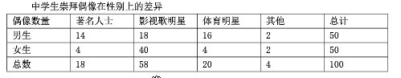
（1）由表中得出的结论是： （2）这种差异表明：
17．请从雨果、狄更斯、莎士比亚中任选两人为写作对象，仿照前后的句子，将下面的文字补充完整。要求：①紧扣句式特点，②句意连贯，内容充实。（6分） 我来到俄罗斯，仿佛听到高尔基借阿廖沙叙说自己苦难童年的种种坎坷； ， ； ， ；我来到西班牙，仿佛听到塞万提斯在大风车旁边讲述哭与笑的滑稽剧。
六、写作（60分）
18．阅读下面的材料，根据要求写一篇不少于800字的文章。
超级演说家刘媛媛在她的《不作不会活》里曾说：“no zuo no die”,不作就不会死，但我今天想要大家记住的是“no zuo no life”,“作”是什么？“作”就是不安现状的瞎折腾，我这个人就爱“作”，我来参加《超级演说家》这个节目被我哥骂了无数次，他说，你就是没事找事瞎折腾，你又不是学表演的，你也不是学主持的，你一个学法律的参加这么一个电视节目，对你的未来有什么用？可能我就是爱“作”吧，我突然觉得每一天都重复的日子太没意思，所以，我就来了。
要求选好角度，确定立意，明确文体，自拟标题；不要脱离材料内容及含意的范围作文，不要套作，不得抄袭。字数不少于800字。
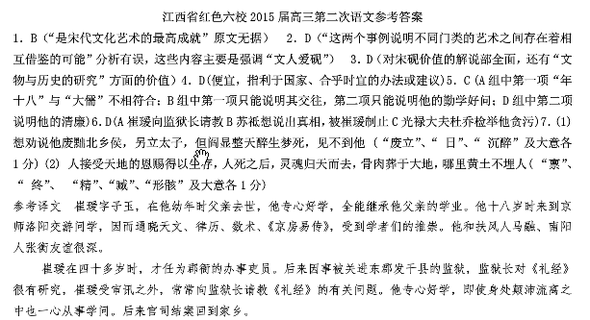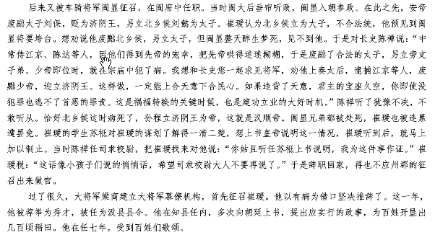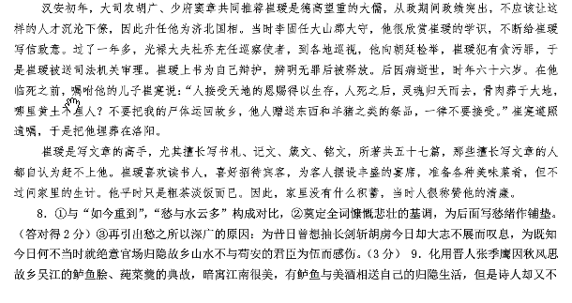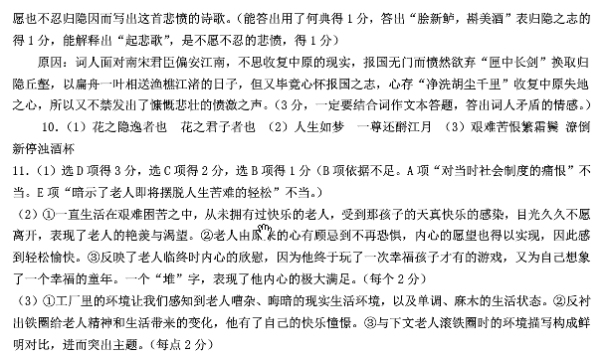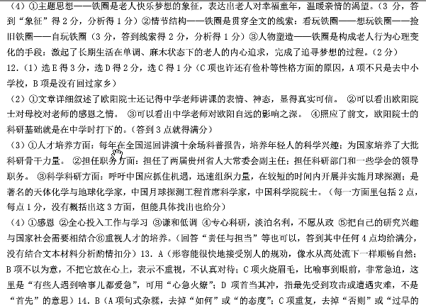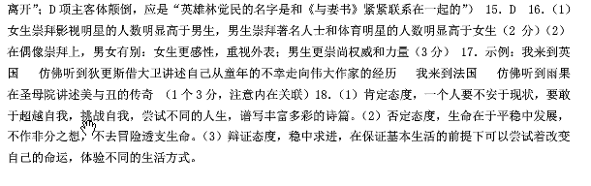
欢迎访问“高中试卷网”——http://sj.fjjy.org

